
“Corporación Educacional Gloria Méndez Briones”
“Educando con amor para formar grandes personas”

ASIGNATURA: Matemática NIVEL: Sexto básico
ACTIVIDAD N. º: 12 PROFESOR/A: Natalia Vásquez M.

Objetivo de la actividad: Comprender las fracciones propias, impropias y los números mixtos y transformar fracciones impropias en números mixtos

Antes de comenzar recordemos un poco lo que ya sabes de las fracciones.



En tu cuaderno realiza el siguiente ejercicio a modo de recuerdo.
Escribe la fracción que representa la parte pintada respecto del total en cada imagen.
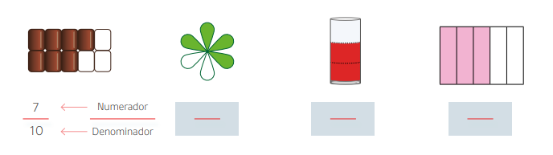

Lee y copia estas definiciones en tu cuaderno.

Recordemos que el numerador representa las partes que se consideran del total (en este caso las partes pintadas).
El denominador representa las partes en que se ha divido el entero, en este caso el chocolate.

Recordemos que todas estas fracciones en que el numerador es menor que el denominador se les llama fracciones propias.

Ahora observa y copia en tu cuaderno este organizador gráfico para que puedas visualizar que estudiaremos.

Las fracciones
Fracciones propias
Fracciones impropias
Fracciones equivalentes
Números mixtos

Veamos ahora otro tipo de fracciones llamadas fracciones impropias.

Escribe en tu cuaderno la definición dada en la página 37 de tu texto de estudio
y el ejemplo.

Las fracciones impropias son aquellas en las que el numerador es mayor que el
denominador. Se pueden representar como números mixtos, los que se componen por una parte entera y una fracción propia.

Ejemplo:
Escribe la fracción impropia y el numero mixto representado.
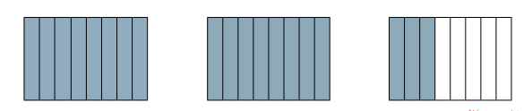
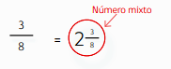

1 + 1 +

Para saber cuál es la fracción impropia que aquí se representa, debes contar todas las partes coloreadas, es decir, las partes que se consideraron. (Son 19 partes) Esto corresponde al numerador.

Luego cuentas las partes en que se dividió el entero, es decir, solo un rectángulo.( Son 8 partes) Esto corresponde al denominador.

La fracción impropia y el numerador representan lo mismo.

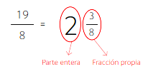

Copia este link y observa el video.
https://www.youtube.com/watch?v=FYD53cyzSpA

Actividad 1: ¡Ahora tú!
De la misma manera y en tu cuaderno, responde el ejercicio 1 y 2 de la página 38 de tu
texto escolar.

¿Como transformar una fracción impropia en un número mixto?
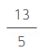
Ejemplo:

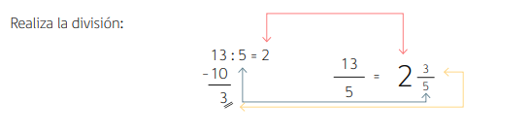

Luego de realizar la división, el número mixto estará formado por:
- una parte entera (2, que es el cociente de la división),
- un numerador (3, que es el resto de la división) y …
- un denominador (5, que es el divisor de la división) El denominador se mantiene

Actividad 2 :
¡Ahora tú!, en tu cuaderno. Transforma a número mixto las siguientes fracciones:

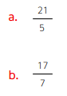

Actividad 3:
Representa de manera gráfica cada fracción y luego escríbela como un número mixto.

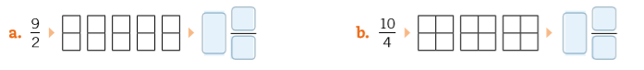

Recuerda enviarme fotos de tu trabajo a mi correo.

IMPORTANTE:
Tómale una foto a tu trabajo y envíalo a mi mail o si tienes cualquier duda escribe a: natalia.vasquez@cegmb.cl.

